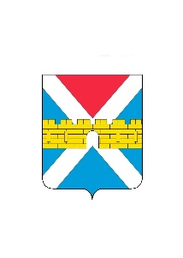

АДМИНИСТРАЦИЯ КРЫМСКОГО ГОРОДСКОГО ПОСЕЛЕНИЯ
КРЫМСКОГО РАЙОНА

ПОСТАНОВЛЕНИЕ

от ________________ № _______
город Крымск

Об утверждении формы проверочного листа,
(списка контрольных вопросов), применяемого
при осуществлении муниципального жилищного
контроля на территории Крымского городского
поселения Крымского района

В соответствии со статьей 53 Федерального закона от 31 июля 2020 г. № 248-ФЗ «О государственном контроле (надзоре) и муниципальном контроле в Российской Федерации», руководствуясь постановлением Правительства Российской Федерации от 27 октября 2021 г. № 1844 «Об утверждении требований к разработке, содержанию, общественному обсуждению проектов форм проверочных листов, утверждению, применению, актуализации форм проверочных листов, а также случаев обязательного применения проверочных листов», администрация Крымского городского поселения Крымского района п о с т а н о в л я е т:
- Утвердить форму проверочного листа, применяемого при осуществлении муниципального жилищного контроля на территории Крымского городского поселения Крымского района.
- Общему отделу администрации Крымского городского поселения Крымского района (Колесник С.С.) обнародовать настоящее постановление в соответствии с утвержденным порядком обнародования муниципальных правовых актов Крымского городского поселения Крымского района.
- Организационному отделу администрации Крымского городского поселения Крымского района (Завгородняя Е.Н.) разместить настоящее постановление на официальном сайте администрации Крымского городского поселения Крымского района в сети Интернет.
- Контроль за выполнением настоящего постановления оставляю за собой.
- Постановление вступает в силу после его официального обнародования.

Глава Крымского городского
поселения Крымского района Я.Г. Будагов

